Instytut Socjologii
Uniwersytet Szczeciński
ul. Krakowska 71-79, 71-017 Szczecin tel. (+48) 91 444 32 39
e-mail: socjologia@usz.edu.pl
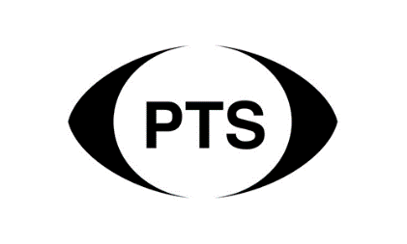

Karta zgłoszenia udziału w VI Ogólnopolskiej Konferencji Naukowej:
Sztuka publiczna wokół problematyki Innego/Obcego
26 września 2023
Szczecin

Imię i nazwisko……………………………………………………………………….

Tytuł, stopień naukowy ………………………………………………………………

Miejsce pracy …………………………………………………………………………
………………………………………………………………………………………...

Telefon kontaktowy…………………………………………………………………...

E-mail…………………………………………………………………………………

Tytuł referatu………………………………………………………………………….

Abstrakt:
……………………………………………………………………………………………………………………………………………………………………………………………………

Wypełnioną kartę udziału wraz z abstraktem (do 500 słów w języku polskim) proszę odesłać na adres: karolina.izdebska@usz.edu.pl w terminie do 07 lipca 2023.

Informacja o akceptacji zgłoszenia zostanie przesłana drogą elektroniczną do 15 lipca 2023

Konferencja jest bezpłatna. Uczestnicy zapewniają sobie noclegi i wyżywienie we własnym zakresie.

Prosimy o zgłoszenia osób zdecydowanych na przyjazd do Szczecina. Nie przewidujemy wystąpień online, a liczba uczestników będzie ograniczona.

Informacje o przetwarzaniu danych osobowych - usz.edu.pl/rodo

